МУНИЦИПАЛЬНОЕ БЮДЖЕТНОЕ ДОШКОЛЬНОЕ ОБРАЗОВАТЕЛЬНОЕ УЧРЕЖДЕНИЕ
«Детский сад № 4» пгт.Кавлерово
Кавалеровского муниципального округа Приморского кая

Проект по театрализованной деятельности для детей
подготовительной группы №6
«Театр и дети»
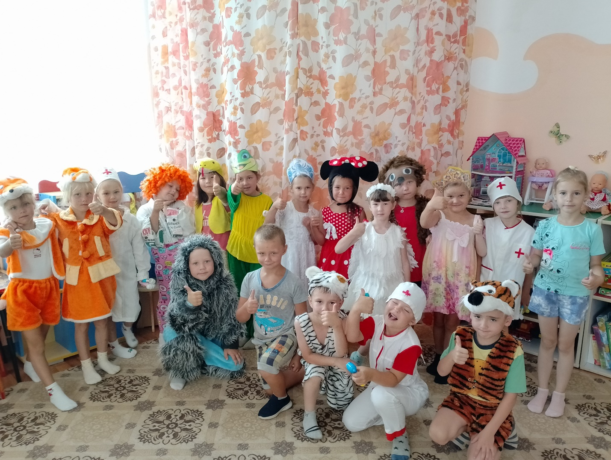

Выполнила: Круглик М.Ю

2025г.

Тип проекта: краткосрочный (июль)
Вид проекта: творческий, игровой
Участники проекта: дети подготовительной группы, воспитатели, родители
Проблема: к сожалению, на сегодняшний день, наши дети воспитываются не на сказках, а на современных мультфильмах. У большинства родителей нет времени сесть с ребенком и почитать книгу. Детские психологи считают это большим упущением взрослых в воспитании своих детей.
Поэтому с помощью театрализованной деятельности дети знакомятся с окружающим миром во всем его многообразии через образы, краски, звуки, а поставленные вопросы заставляют детей думать, анализировать, делать выводы и обобщения. В процессе игры, слушанья, просмотра произведений активизируется словарь ребенка, совершенствуется звуковая культура речи и ее интонационный строй, проявляется творчество ребенка, накапливается опыт разнообразных переживаний. Артистические способности детей развиваются от выступления к выступлению. Театрализованная деятельность способствует гармоничному развитию дошкольников. Их жизнь в детском саду становится интереснее, содержательнее, наполненной яркими впечатлениями, радостью творчества.

Цель: Формирование у детей и их родителей интереса к театру и современной театральной деятельности, развитие у детей артистических способностей.
Задачи:
- Пробуждать интерес к театру у детей;
- Привить детям первичные навыки в области театрального искусства (использование мимики, жестов, голоса, кукловождения);
- Заинтересовать родителей в посещении театра с детьми;
- Дать сведения родителям о способах обыгрывания дома с детьми;
- Развивать эмоциональность и выразительность речи у дошкольников.
Ожидаемый результат:
Родители и дети знакомятся с историей театра, его видами, способами изготовления и обыгрывания. Возрастает желание посетить театр вместе с детьми. Укрепляются связи между родителями и воспитателем. Развиваются артистические способности детей.
Формы реализации:
- Чтение художественной литературы
- Речевые и дыхательные упражнения
- Развлечения
- Беседы
- Просмотры театральных произведений для детей, презентации
- Работа с родителями
- Сюжетно- ролевые игры
Этапы реализации:
Подготовительный этап
- Сбор литературы
- Беседы с детьми
- Составление плана работы
- Изготовление атрибутов
- Разработка рекомендаций для родителей
- Подбор наглядной информации
Основной этап
- Просмотр детских спектаклей
- Оформление стенда рекомендации для родителей:
«Театр в жизни ребенка»;
«Играйте вместе с детьми»;
«Роль художественной литературы в развитии речи детей»
- Сюжетно-ролевые игры с детьми «Театр»
- Пальчиковый театр
- Игры на выражение эмоций «Сделай лицо»
- Чтение народных сказок
- Игры на развитие мимики
- Театр «Три дочери»
- Просмотр слайдов о театрах и театральных костюмах
- Репетиции
- Разучивание стихотворений
- Оформление стенда «Мы артисты»
- Дыхательная гимнастика
- Артикуляционная гимнастика
- Пальчиковая гимнастика
- Упражнения на развитие мелкой моторики
- Инсценировка стихотворений
Продукты проекта для детей:
Лепка, рисование и аппликация «Героя из любимой сказки, рисование персонажей из сказки «Три дочери», новые знания и впечатления, содержательно проведённое вместе с родителями время, детские книги.
Для педагогов:
оформление тематического альбома «Герои наших любимых сказок», картотека пословиц, поговорок, загадок, мультимедийные презентации, пальчиковый театр, организация выставки детских работ.
Для родителей:
содержательно проведённый с ребёнком выходной, новые впечатления и уровень педагогической компетенции, совместная деятельность по изготовлению рисунков. Участие в выставке детских работ. Изготовление атрибутов.
Заключительный этап (презентация проекта)
- Оформление стенда «Мы артисты»
- Театрализованная деятельность детей «Волшебный мир сказок»

Перспективное планирование:
1 неделя | 1.Знакомство с основами театральной культуры.  2. Игровые упражнения для развития речевого дыхания «Чей одуванчик улетит дальше»  3.Пальчиковый, настольный театр «Теремок»  4.Мини-фланелеграф «Три медведя»  5.Сценка-импровизация «Лиса и журавль»  6. Беседа на тему: «Что такое этюд?»  7.Упражнение на силу голоса «Громко-тихо»  8.Этюд «Изобрази животное»  9.Разучивание скороговорок.
2 неделя | 1.Драматизация сказки «Теремок»  2.Пальчиковый театр «Два жадных медвежонка»  3.Скороговорки  4.Игра на развитие внимания «Слушай хлопки»  5.Игра «Пантомима»  6.Кукольный театр «Лиса и волк»
3 неделя | 1.Драматизация сказки «Репка»  2.Теневой театр «Заюшкина избушка»  3.Упражнения для развития речевого дыхания: «Задуй упрямую свечу», «Паровоз»  4. Скороговорки  5.Этюд «Что я делаю?»  6.Пальчиковый театр «Три поросенка»
4 неделя | 1.Драматизация сказки «О рыбаке и рыбке»  2.Упражнения и игры на отработку интонационной выразительности.  3.Скороговорки  4.Игра «Что мы делаем, не скажем, но зато покажем»  5.Театр «би-ба-бо» «Красная шапочка»

